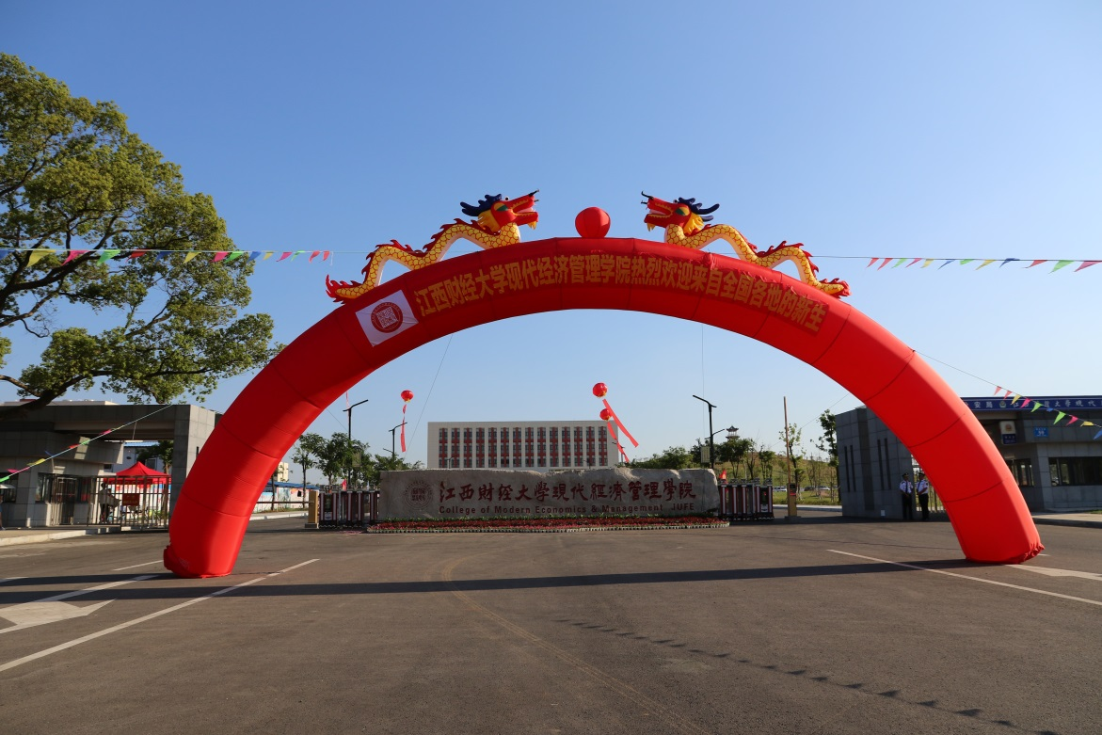
江西财经大学现代经济管理学院是一所以经济、管理类学科为主，法、工、文等学科协调发展的本科院校。学院2001年8月由江西省教育厅、江西省发展和改革委员会批准设立，并于2003年12月经教育部予以确认的独立学院。学院从2016年起由江西财经大学与共青城中航文化投资有限公司合作办学。
学院位于赣江新区共青城市科教城，占地面积820亩，赣江新区是国务院批复设立的，是我国中部地区第2个、全国第18个国家级新区。共青城市位于昌九经济带及环鄱阳湖城市集群，南迎南昌，北接九江，是昌九经济带发展的先导区。是唯一以“共青团”命名的城市，也是一座充满活力的青春、创新、生态之城，是国家新型工业化产业基地，团中央唯一授牌的“全国青年创业基地”。

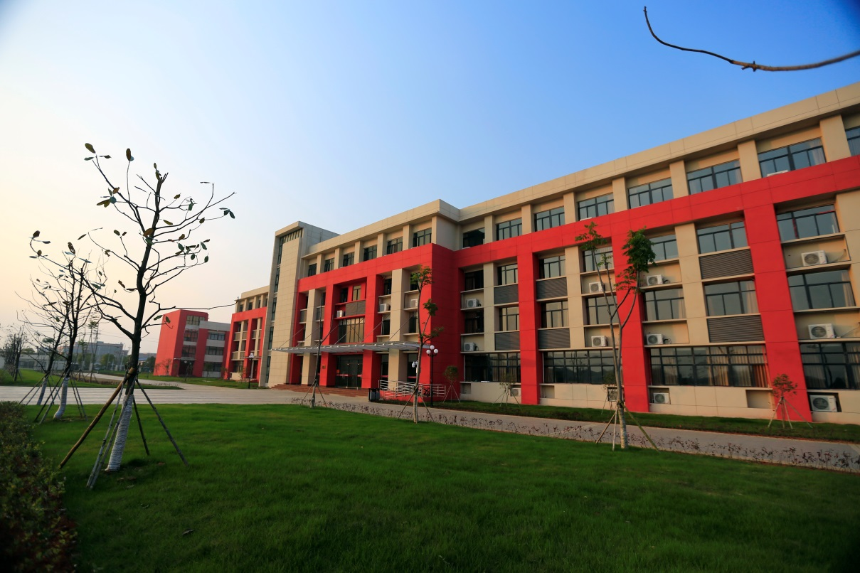
学院依托江西财经大学雄厚的教育资源和优势学科，坚持以教学为中心，明确“以学生成才为本，走质量立院之路”的办学理念，构建“专通结合、因材施教、分类培养、张扬个性”的育人特色。学院教师主体来自江西财经大学，现有教师400余人，其中副高职称以上教师占48％，硕士以上学历的教师占90%以上。学院配备有电子阅览室、多媒体教室、语音室和专业实验室，建有各专业教学实训基地和校企合作基地。拥有各类图书70余万册，建有塑胶田径运动场等运动场地，具有全新的教学、生活设施，拥有全覆盖的数字网络系统，学生宿舍配备空调、热水、直饮水系统。
学院2001年开始招生，学制四年，现有在校学生7800余人。学院现设有会计学系、经济学系、工商管理系、文法系、外语系、信息管理系和思想政治理论教学部，体育教学部共8个教学系部。

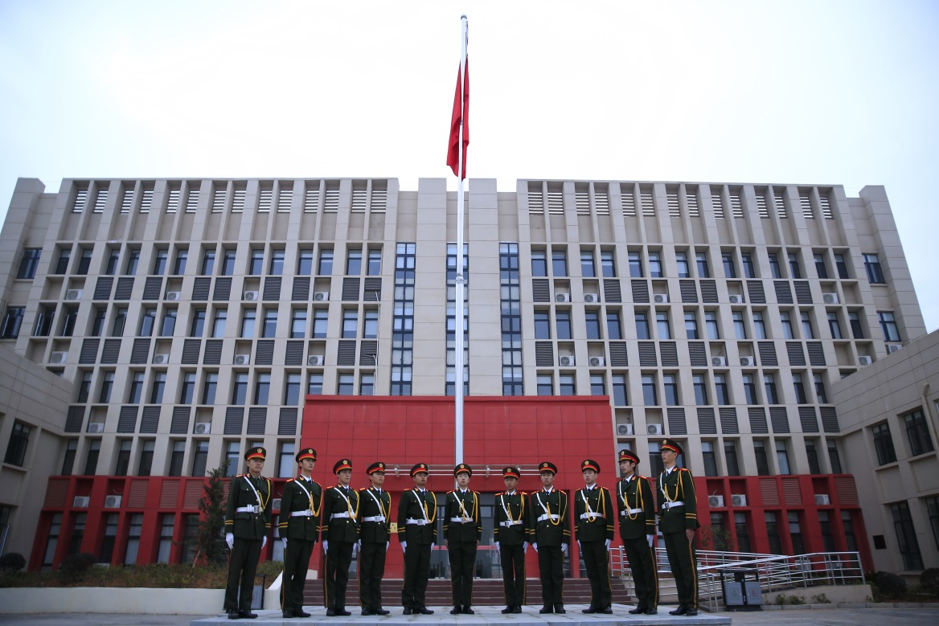
设有会计学、注册会计师、财务管理、国际经济与贸易、金融学、电子商务、保险学、市场营销、人力资源管理、物流管理、旅游管理、计算机科学与技术、信息管理与信息系统、法学、商务英语、新闻学、产品设计共17个专业。学院积极与海外境外知名高校建立交流合作关系。目前已与美国协和大学威斯康辛分校、英国伯明翰城市大学、芬兰海门应用科技大学、新西兰国立理工学院、台湾实践大学等多个高校建立了合作关系。
2017年面向北京、天津、河北、山西、辽宁、吉林、江苏、浙江、安徽、福建、江西、山东、河南、湖北、湖南、广东、广西、海南、四川、贵州、云南、上海、内蒙古、陕西、黑龙江、重庆、甘肃、宁夏等28个省（直辖市、自治区）招生。

学院实行学年学分制管理。对符合毕业条件的学生颁发“江西财经大学现代经济管理学院毕业证书”，符合学士学位授予条件的毕业生授予江西财经大学现代经济管理学院学士学位。学院开设有会计学、金融学、法学和商务英语四个双学位专业教育，在获得主修专业学士学位前提下，如能达到第二学位专业培养方案的要求，经学院学位评定委员会核准，可颁发第二学位专业的学士学位证书。
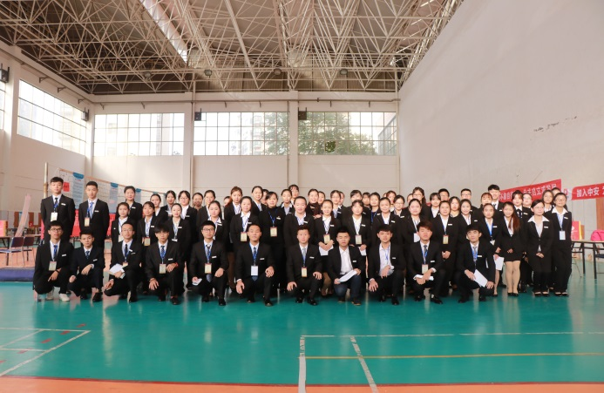

近年来，学院取得了丰硕的办学成果。先后获“全省教育系统‘创新发展年’活动先进单位”“全省教育系统创先争优先进基层党组织”“全省高校思想政治教育工作先进集体”“全省普通高校毕业生就业工作评估优秀单位”等荣誉称号。学院学生在全国大学生数学建模竞赛、全国大学生英语竞赛、全国大学生网络商务创新应用等大赛中多次获奖。近三届毕业生中有360余人分别考取了清华大学、浙江大学、南京大学、中山大学、北京航空航天大学、上海国家会计学院、江西财经大学、华东政法大学等50余所高校硕士研究生，有一批毕业生考取公务员，有一批学生赴美国纽约州立大学、英国南安普顿大学、澳大利亚国立大学、法国雷恩商学院等学校出国留学深造，绝大多数毕业生顺利就业。学院遵循高等教育规律，坚持规模、结构、质量、效益协调发展，努力培养具有“信敏廉毅”素质的应用技术型人才，朝着建设“全国知名特色鲜明的高水平财经类职业本科院校”的发展目标迈进。

目录
第一章 2017届毕业生就业的基本情况 1
一、毕业生的总体规模与结构 1
（一）毕业生的总体规模 1
（二）毕业生的结构分布 2
二、毕业生的就业率 6
（一）毕业生的总就业率 6
（二）各院系及专业的就业率 6
（三）不同特征毕业生群体的就业率 9
三、毕业生的就业情况 10
（一）毕业生的总体流向 10
（二）毕业生深造情况 12
（三）毕业生的考研升学 14
（四）毕业生的创业情况 14
（五）毕业生的就业情况 16
四、校企合作单位分布 19
（一）校企合作单位分布 19
（二）“双选会”招聘单位分布 20
（三）年度招聘进程情况 20
第二章 2017届毕业生就业趋势分析 21
一、2015-2017年毕业生就业率变化情况 21
（一）整体情况 21
（二）男女性别毕业生就业率变化情况 22
（三）各系毕业生就业率变化情况 23

二、2015-2017年毕业生就业流向对比分析 24
三、近三年毕业生就业单位性质分布情况对比分析 26
第三章 2017届各系毕业生就业情况分析 27
一、各系毕业流向 27
二、 部分条件差异下毕业生薪酬比较 31
（一）性别差异 31
（二）系别差异 32
（三）各系行业趋势分析 33
第四章 毕业生就业的相关分析 34
一、就业决策指标频数分析 35
（一）关注因素 35
（二）求职方式 36
（三）就业困扰 37
二、就业质量指标频数分析 38
（一）成功就业因素 38
（二）专业与工作关联度 39
（三）就业期待吻合度 40
（四）就业工作单位情况满意指标调查 41
（五）毕业生工作稳定率 42
三、毕业生对教育教学的反馈 43
（一）大学教育情况评价 43
（二）学院就业优势 44
第五章 2017届毕业生就业工作特点 45
一、明确学院定位，优化学科专业结构 45

二、深化教育教学改革，教学管理以人为本 46
三、规范就业统计管理，确保就业数据的客观性和实效性 47
四、坚持以生为本，用心服务少数民族以及双困毕业生 47
第六章 就业对策与建议 48
一、领导重视，机构完善，齐抓共管保就业 48
二、凝心聚力，规划指导，创新创业推教育 49
三、拓宽就业市场，建立校企合作机制 50
四、建立更多的实习基地 51
五、加强国际交流 51
六、大力加强就业工作信息化建设 51
七、把握就业形势变化，全面做好就业创业工作 52
附录一： 53

第一章 2017届毕业生就业的基本情况

一、毕业生的总体规模与结构

（一）毕业生的总体规模
1、男女比例
本校2017届毕业生总数为1575人，其中男生的人数为553人，占有比例为35.11%，女生的人数为1022人，占有比例为64.89%，男女生的比例为2:3。
图表1-1：2017届毕业生的男女生分布情况

图表1-2：2017届毕业生各系性别分布表
院系名称 | 男生 | 女生 | 总计 | 男生百分比 | 女生百分比
会计学系 | 225 | 428 | 653 | 34.46% | 65.54%
经济学系 | 132 | 209 | 341 | 38.71% | 61.29%
工商管理系 | 113 | 172 | 285 | 39.65% | 60.35%
外语系 | 8 | 86 | 94 | 8.51% | 91.49%
文法系 | 38 | 79 | 117 | 32.48% | 67.52%
信息管理系 | 37 | 48 | 85 | 43.53% | 56.47%
总计 | 553 | 1022 | 1575 | 35.11% | 64.89%

（二）毕业生的结构分布
1、按院系及专业
本校设有六个院系，其中会计学系人数最多为653人，占总人数的41.46%；工商管理系有285人，占总人数的18.09%；外语系人数有94人，占总人数的5.97%；经济学系为341人，占比为21.65%；文法系人数有117人，占总人数的7.43%；信息管理系的人数最少，只有85人，仅占总人数的5.4%。
图表1-3：2017届毕业生的院系分布情况

本院一共划分了17个专业（方向），其中注册会计师（专门化）专业240人，人数最多，比例高达15.24%；会计学、财务管理、金融学、国际经济与贸易这四个专业人数较多，占有比例分别为13.65%、12.57%、9.27%、7.17%；其他专业人数都比较少。

包括电子商务、法学、计算机科学与技术、旅游管理、人力资源管理、市场营销、物流管理、新闻学、英语、产品设计和信息管理与信息系统，占有比例分别为3.17%、3.11%、2.6%、2.48%、3.68%、5.71%、2.1%、5.97%、2.22%/2.79%；而保险学专业人数最少，只有32人，比例只达2.03%。
图表1-4：2017届毕业生的专业分布情况
专业 | 频数 | 百分比 | 有效百分比 | 累积百分比
财务管理 | 198 | 12.57% | 12.57% | 12.57%
电子商务 | 50 | 3.17% | 3.17% | 3.17%
法学 | 49 | 3.11% | 3.11% | 3.11%
国际经济与贸易 | 113 | 7.17% | 7.17% | 7.17%
会计学 | 215 | 13.65% | 13.65% | 13.65%
计算机科学与技术 | 41 | 2.60% | 2.60% | 2.60%
金融学 | 146 | 9.27% | 9.27% | 9.27%
旅游管理 | 39 | 2.48% | 2.48% | 2.48%
人力资源管理 | 58 | 3.68% | 3.68% | 3.68%
市场营销 | 98 | 6.22% | 6.22% | 6.22%
物流管理 | 90 | 5.71% | 5.71% | 5.71%
新闻学 | 33 | 2.10% | 2.10% | 2.10%
信息管理与信息系统 | 44 | 2.79% | 2.79% | 2.79%
英语 | 94 | 5.97% | 5.97% | 5.97%
注册会计师(专门化) | 240 | 15.24% | 15.24% | 15.24%
保险学 | 32 | 2.03% | 2.03% | 2.03%
产品设计 | 35 | 2.22% | 2.22% | 2.22%
合计 | 1575 | 100% | 100% | 100%

2、按贫困生比例
本校2017届毕业生中存在家庭和就业双重困难的人数为29人，所占比例为1.84%，非贫困的人数为1546人，占总毕业生人数的98.16%，说明本届的困难生相对较少，对就业现状不会有很大影响。

图表1-5：2017届毕业生家庭贫困情况

3、按民族
根据2017届毕业生的民族分布图显示，本校毕业生共来自13个民族，其中汉族毕业生人数为1559人，占总毕业生人数的98.98%，而其他民族所占的比例很小，合计才共占总人数的1.02%。

图表1-6：2017届毕业生民族分布情况表
4、按政治面貌
根据本校2017届毕业生的政治面貌调查显示，共青团员人数最多，共1384
人，达到总人数87.87%，其次为中共预备党员，共124人，占总人数的7.87%，
群众与中共党员各有44人、23人，所占总人数比例为2.79%、1.46%。该届毕业生中非党员人数占到总人数的90.66%，而党员和预备党员合计占到总人数的9.34%。这说明该届毕业生的政治素养比较高，有很好的政治基础。
图表1-7：2017届毕业生政治面貌分布情况

二、毕业生的就业率

（一）毕业生的总就业率
1、按性别
本校2017届毕业生中，男生的总体就业率为84.7%，女生的总体就业率为86.32%。总体来说，女生的就业率要高于男生，说明女生在求职方面更积极主动。
图表1-8：2017届毕业生男女生的就业情况

（二）各院系及专业的就业率
1、按院系
本学校共分为六个系（部），其中经济系的学生就业率相对最高，就业率达到89.74%；其次是信息系，就业率达到88.24%；

文法系与外语系的就业率相差不大分别为87.18%和86.17%；会计系的就业率为84.69%；工商系学生的就业率相对较低，就业率为82.11%。由此可得，我院2017届毕业生的就业状况总体良好。
图表1-9:2017届毕业生不同院系的就业情况

2、按专业
本校共17个专业，通过数据分析得知，国际经济与贸易、保险学和信息管理与信息系统专业的就业率较高，分别为95.62%、93.57%、90.91%； 电子商务与旅游管理这两个专业就业率相对较低，分别为78%、76.92%。

图表1-10：2017届毕业生不同专业的就业情况

3、按政治面貌
本校毕业生中共产党员和预备党员的就业率高于共青团员的就业率，分别
达到了90.12%、89%。说明政治素养较高的同学在求职时更加积极主动，从另一个方面也说明企业在招聘时更愿意聘用那些政治觉悟较高的同学。

图表：1-11：2017届不同政治面貌的就业情况

（三）不同特征毕业生群体的就业率
1、贫困生与非贫困生
本校毕业生的就业率总体高于未就业率，贫困生和非贫困生就业率为85.51%和84.36%，说明贫困生在求职中更加积极主动。
图表1-12：2017届毕业生不同贫困等级的就业率

2、少数民族
本校2017届毕业生中，就业率最高的是白族、瑶族、彝族和壮族，就业率都是100%；满族和回族的就业率较低，分别为89%、85.36%。
图表1-13:2017届毕业生的不同民族的就业情况

三、毕业生的就业情况

（一）毕业生的总体流向

2017届毕业生的地区流向分布图中，接近半数的同学还是选择在江西省内就业，比例较上年有所上升，选择去往珠三角地区和江浙沪地区的同学人数较上年有所下降，比例分别为20%、17.27%，而选择其余省市的比例才占到15.15%。说明大部分毕业生更愿意留在省内工作。

图表1-14：2017届毕业生的总体流向
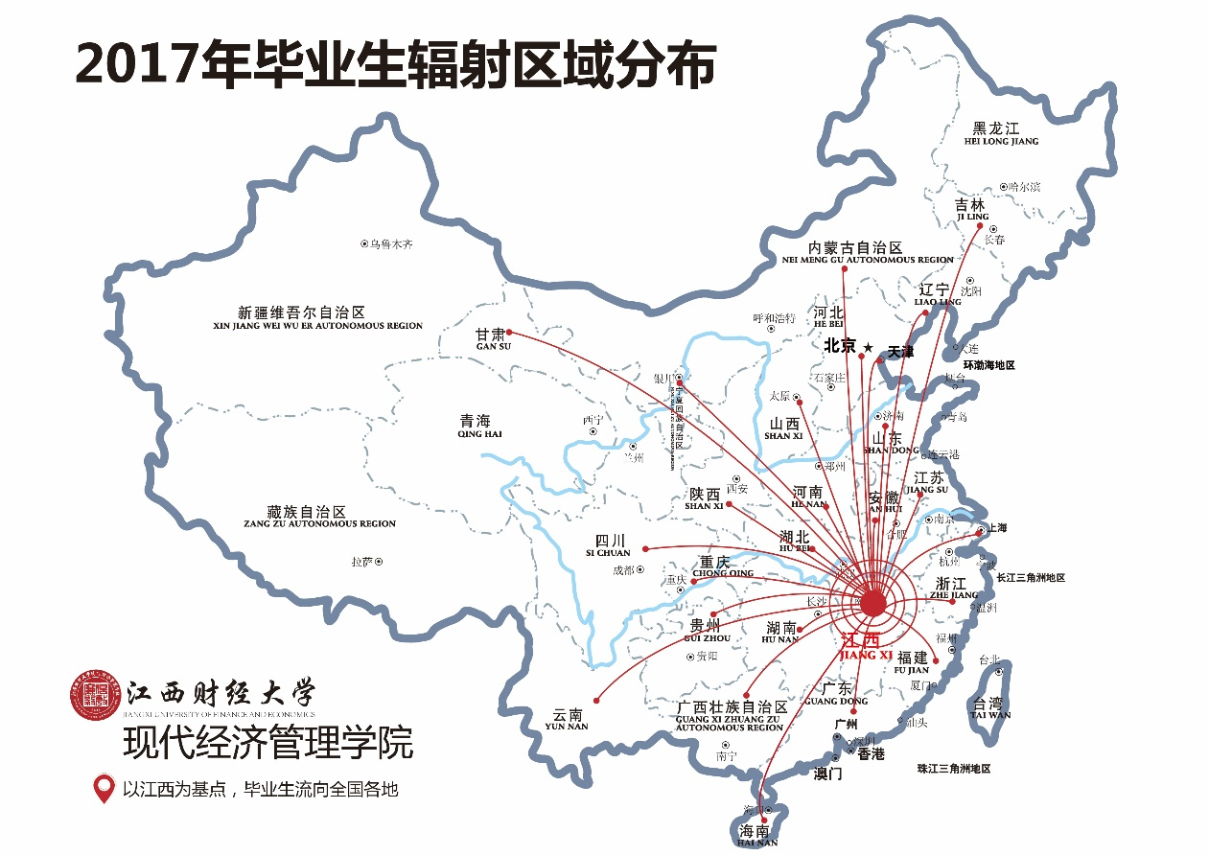

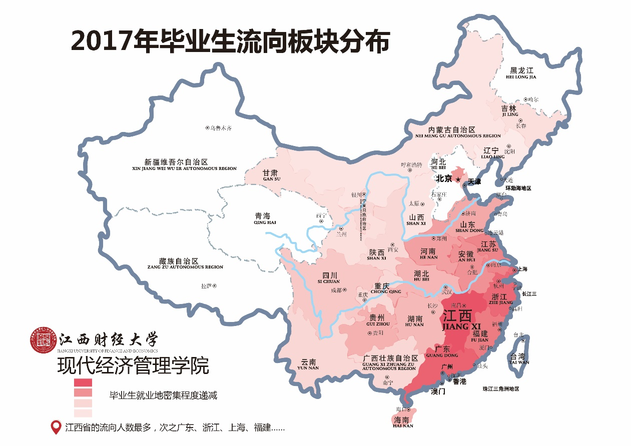

（二）毕业生深造情况
1、深造的原因
本校2017届毕业生出国深造的原因经过调查主要分为三个方面：对专业感兴趣、缓解就业压力、提升综合能力。其中63.26%毕业生选择出国深造的原因是提高自身综合实力；毕业生选择出国深造的原因是对专业感兴趣和是缓解就业压力的比例分别为20.34%和13.96%；另外2.44%毕业生选择出国深造是由于其他原因。

图表1-15：2017届毕业生的选择深造的原因

2、深造的满意度
根据调查结果显示，本届毕业生对深造的满意度整体比较高，有30.21%的同学表示非常满意，45%的同学表示比较满意，总体表示满意的同学共占75.21%，9.78%的同学表示一般满意，有15.01%的同学表示不满意，说明大多数学生都考到了自己理想的学府。
图表1-16：2017届毕业生的选择深造的满意度

（三）毕业生的考研升学
数据显示，2017届毕业生升学率达到6.22%，较去年有所增长，共有98人升学。其中会计学系44人，占系总人数的6.74%；经济学系14人，占系总人数的4.11%；工商管理系11人，占系总人数的3.85%；外语系13人，占系总人数的13.83%；文法系12人，占系总人数的10.26%；信息管理系4人，占系总人数的4.71%。会计学系注册会计师(专门化)ACA升学人数达31人，升学率高达99.6%。
图表1-17：2017届毕业生各系升学比例
系别 | 频数 | 升学人数 | 百分比 | 有效百分比
会计学系 | 653 | 44 | 6.74% | 6.74%
经济学系 | 340 | 14 | 4.11% | 4.11%
工商管理系 | 286 | 11 | 3.85% | 3.85%
外语系 | 94 | 13 | 13.83% | 13.83%
文法系 | 117 | 12 | 10.26% | 10.26%
信息管理系 | 85 | 4 | 4.71% | 4.71%
合计 | 1575 | 98 | 6.22% | 6.22%

（四）毕业生的创业情况
1、创业的原因
本校2017届毕业生进行创业的原因，根据调查主要分为以下五个部分：

实现个人理想与价值、有好的创业项目、受他人邀请创业、未找到适合的工作和其他。其中创业原因是为实现个人理想与价值的人数最多，占总人数的50.36%，受他人邀请创业、未找到适合的工作的人数比较多，分别占创业总人数的18.36%、21.72%，相对来说，因为有好的创业项目去创业生人数少，仅占创业总人数的3.36%。
图表1-18:2017届毕业生选择创业的原因

2、创业满意度
根据调查结果显示，2017届毕业生对创业的满意度一般，其中8.29%的毕业生表示非常满意，21.54%的毕业生表示比较满意，表示一般满意的毕业生比例达到41%，剩下的25.37%表示不太满意，3..8%表示不满意，说明大学生创业的情况没有达到期待的状态。

图表1-19：2017届毕业生创业的满意度

（五）毕业生的就业情况
1、就业收入
根据本次调查，下图对毕业生的3-6个月收入进行统计分析，如下图所示，毕业生的平均月收入主要集中于3500-4500元这个区间内，有42.22%的毕业生位于该区间内，月收入在6000元以上这个区间的比例为4.9%，有36.85%的毕业生4500-6000元这个区间内，说明大部分毕业生工资收入水平良好。
图表1-20：2017届毕业生总体收入情况

2、就业单位性质分类
2017届毕业生就业单位的类型可分为国有企业、合资企业、集体所有制企业、私营企业、外资企业和其他共6种类型。其中选择民营企业的毕业生最多，比例高达52.17%，其次是国有企业，占到总就业人数的25.36%，而去三资企业就业的毕业生最少，只占到总就业人数的6.16%。
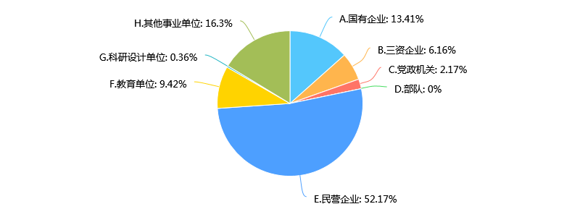
图表1-21：2017届毕业生单位性质

3、就业单位的行业分布
本届毕业生就业的行业主要是金融业、商务服务、制造业、计算机服务信息传递、批发零售业。其中商务服务业、制造业、和金融业的就业率较高，分别占20.32%、16.36%、18.6%；计算机服务信息传递、批发零售和文体娱，分别占9.3%、7.56%、6.98%；农林牧渔、交通运输、房地产业和餐饮相对较少，分别占1.23%、1.36%、1.92%、0.9%。
图表1-22：2017届毕业生就业单位的行业
4、就业状况满意度
针对2017届毕业生已就业人群（包括深造和创业人群）进行就业满意度调查显示，表示非常满意的人数仅有5.43%，表示比较满意的人群高达38.04%,而感觉一般的比例最高，占到总人数的46.74%，剩下不太满意和不满意的人数都较少，分别为7.25%和2.54%，说明该届大部分毕业生从事的工作并不理想，就业形势非常严峻。
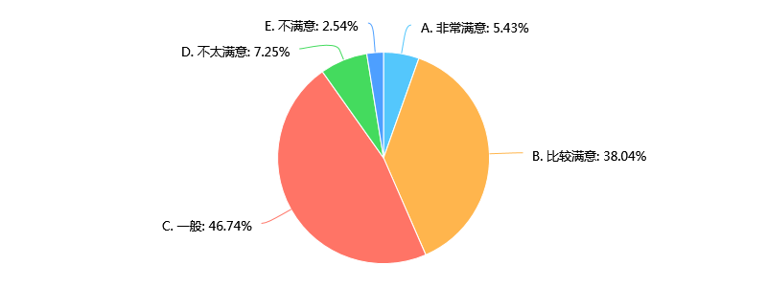
图表1-23:2017届毕业生深造、创业和工作的满意度

四、校企合作单位分布

（一）校企合作单位分布
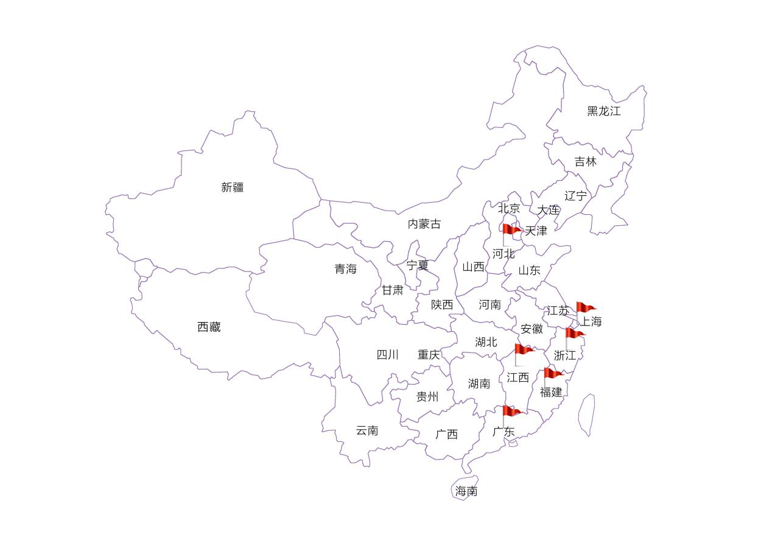
根据校企合作单位地域分布的调查数据，校企合作单位主要分布在华东地区，如下图所示：

（二）“双选会”招聘单位分布
双选会招聘单位的地域分布主要在华东地区及部分沿海地区，北京市、天津市也有部分双选会招聘单位。说明华东地区和部分一线城市对人才的需求量比较大。
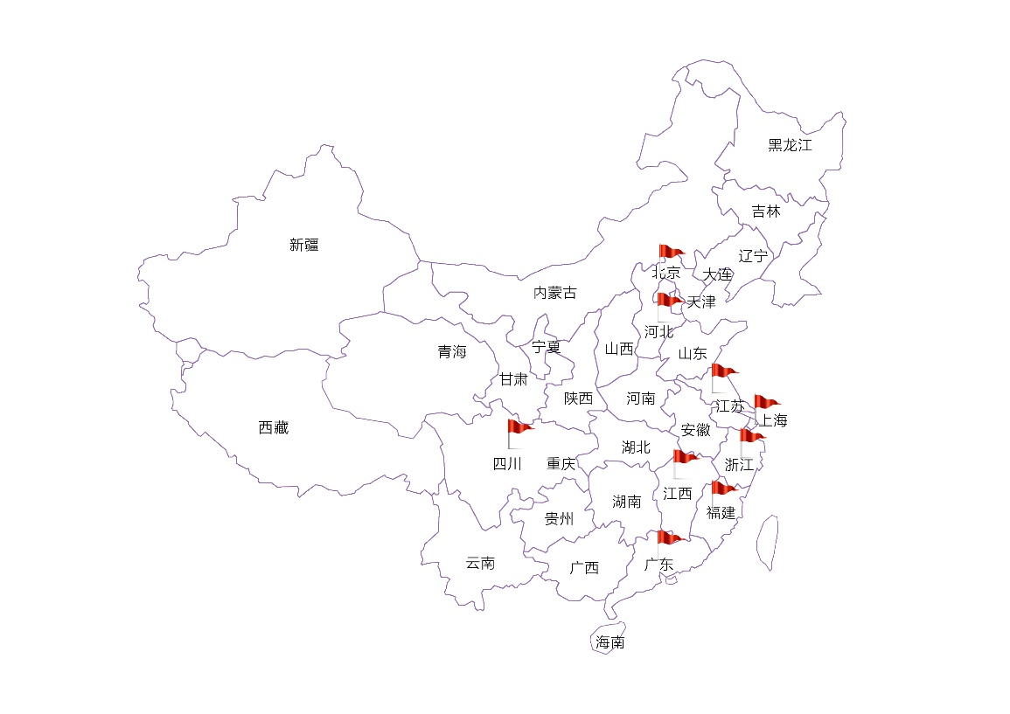

- 年度招聘进程情

（三）年度招聘进程情况
根据调查数据统计，年度招聘会主要集中在十月份，十月是毕业生通过学校招聘找工作的一个最佳时期。前半年举办的招聘比较少，后半年相对较多。因此毕业生应该把握召开招聘会的最佳时期，应聘与自己专业相关或者感兴趣的岗位。

第二章 2017届毕业生就业趋势分析

一、2015-2017年毕业生就业率变化情况

（一）整体情况
根据调查结果显示，2015-2017年江西财经大学现代经济管理学院的毕业生总数为1660人，1667人，1575人。2017年毕业生总数较上年有所减少，在就业率方面，三年的就业率分别是84.06%，78.1%，85.79%。数据反映，2017年毕业生就业率稳步增长，创3年就业率新高，呈线性增长，相比去年增长7.69%，说明就业形势、就业环境回暖，学院“抓就业、促就业、创新创业教育“等就业工作举措得当，极大提高了毕业生的就业、择业、创业等方面的能力。

图2-1：2015-2017届毕业生总体就业率对比

（二）男女性别毕业生就业率变化情况
根据下面数据对比，我们可以看出，2015-2017年江西财经大学现代经济管理学院女生毕业生就业率均高于男生，近三年女生的就业率分别为86.53%（2015年）、78.55%（2016年）、86.32%（2017年），男生三年的就业率分别为79.94%（2015年）、77.45%（2016年）、84.7%（2017年）。说明学院女生在就业能力、择业观念、主动寻求就业机会的意识等方面远远高于男生，男生群体应树立正确的择业观念，提高就业的积极主动性。与总体就业率的变化情况相比较，男女生就业率的变化情况与总体就业率的变化情况一致。

图表2-2：2015-2017年男女生毕业生就业率情况
类 别 | 2015年 |  | 2016年 |  | 2017年
 | 人数 | 就业率 | 人数 | 就业率 | 人数 | 就业率
男 | 528 | 79.94% | 546 | 82.73% | 553 | 84.7%
女 | 816 | 86.53% | 854 | 84.81% | 1022 | 86.32%

图表2-3：2015-2017年男女生毕业生就业率变化趋势图

（三）各系毕业生就业率变化情况
通过调查对比发现，2015年-2017年江西财经大学现代经济管理学院各系就业率变化情况不太一致，6个系平均变化率为4.36%。就业率波动超过平均值的系有：信息管理系、工商管理系、经济学系；低于平均值的系有：会计学系、外语系、文法系。变化因素受：专业设置、专业与职业的相关性、男女生比例、择业态度、就业方向等方面影响，其中专业与职业的相关性是变化的关键指标。

图表2-4：2015-2017届各系毕业生就业率分布情况
类 别 | 2015年 |  | 2016年 |  | 2017年
 | 人数 | 就业率 | 人数 | 就业率 | 人数 | 就业率
会计学系 | 720 | 82.39% | 618 | 83.63% | 653 | 84.69%
经济学系 | 362 | 87.81% | 132 | 79.04% | 341 | 89.74%
工商管理系 | 289 | 78.89% | 278 | 87.97% | 285 | 82.11%
外语系 | 101 | 86.14% | 238 | 83.7% | 94 | 86.17%
文法系 | 121 | 90.91% | 77 | 90.91% | 117 | 87.18%
信息管理系 | 67 | 85.07% | 57 | 64.77% | 85 | 88.24%

图表2-5：2015-2017届各系毕业生就业率变化趋势

二、2015-2017年毕业生就业流向对比分析
依据调查情况，我们将毕业生的流向划分为以下几个有代表性的区域，分别是江西省，广东省、福建省，上海市、浙江省，北京市以及其他省市这5个区域。

通过对比可以发现，近三年以来，毕业后留在江西本地工作的毕业生的比例逐年增长，接近总就业人数的一半。就业目的地的生源优势明显，区域经济、文化建设等内容与高校人才培养方向协调发展；前往广东省、福建省的毕业生人数呈现逐年增长的趋势，且毕业生主要前往深圳市、广州、福州、厦门等地，一、二线城市薪酬水平、就业环境、职业前景等因素吸引着大批量毕业生；上海、浙江一带向来富庶之地，包容开放吸引无数毕业生。各个省份和城市之间的经济水平、就业环境、人才引进战略、毕业生扶持政策等因素，是影响毕业生择业意向目的地的重要指标。
图表2-6：2015-2017年毕业生就业地域流向对比
类 别 | 2015年 |  | 2016年 |  | 2017年
 | 人数 | 地域比率 | 人数 | 地域比率 | 人数 | 地域比率
江西省 | 594 | 43.17% | 573 | 44.00% | 689 | 43.74%
广东省、福建省 | 318 | 23.11% | 278 | 21.35% | 362 | 22.98%
上海市、浙江省 | 248 | 18.02% | 275 | 21.12% | 305 | 19.36%
北京市 | 78 | 5.67% | 33 | 2.54% | 87 | 5.52%
其他省市 | 138 | 10.03% | 143 | 10.99% | 161 | 10.22%
图表2-7:2015-2017届毕业生地域流向对比

三、近三年毕业生就业单位性质分布情况对比分析
通过近三年整体情况的对比发现，江西财经大学现代经济管理学院2015-2017年毕业生就业单位性质占比最大的为“私营企业”，近三年占就业总人数的比率均达到了30%以上，其次是国有企业，但是对比可以发现，17届毕业生去往国有企业的比率要高于16届，说明国有企业对毕业生还具有一定的吸引力；进一步对比可以发现，其他类别里面包括了自主创业的学生，其比率在这三年里也在逐步上升，反映出“大众创业，万众创新”的政策，得到广大毕业生的积极响应，招生就业部推进创新创业教育的工作成果显著。

图表2-8：2015-2017届毕业生毕业行业流向对比
类 别 | 2015年 |  | 2016年 |  | 2017年
 | 就业人数 | 占就业人数比率 | 就业人数 | 占就业人数比率 | 就业人数 | 占就业人数比率
国有企业 | 303 | 22.02% | 308 | 10.27% | 298 | 18.92%
合资企业 | 199 | 14.03% | 186 | 14.03% | 206 | 25.82%
集体所有制企业 | 55 | 14.03% | 82 | 6.28% | 68 | 4.32%
私营企业 | 522 | 37.94% | 705 | 54.29% | 659 | 31.84%
外资企业 | 69 | 5.01% | 34 | 2.59% | 58 | 3.68%
其他 | 234 | 17.01% | 162 | 12.54% | 286 | 18.16%

图表2-9：2015-2017届毕业生毕业行业流向对比

2017届各系毕业生就业情况分析

一、各系毕业流向
从以下图标数据显示可知，我院2017届毕业生各系别就业主要倾向选择在华东、华南地区。其中会计系和文法系的毕业生选择在当地江西省份（华东）就业的人数比率分别达到79.36%、80.32%。说明江西省的会计行业和法律行业发展较好。

图表：3-1：工商系毕业生就业地域流向分布

图表：3-2：会计系毕业生就业地域流向分布

图表：3-3：经济系毕业生就业地域流向分布

图表：3-4：外语系毕业生就业地域流向分布

图表：3-5：文法系毕业生就业地域流向分布

图表：3-6：信息系毕业生就业地域流向分布

二、 部分条件差异下毕业生薪酬比较

（一）性别差异
调查结果显示，我校2017届毕业生中，男生月薪酬略高于女生。男性毕业生月薪酬水平主要集中在4500-5000元（28.25%）、5000-5500元（27.84%）和两个区间。月薪酬在3000元以下的占比7.39%，3000-3500元的占8.14%，3500-4000元的占9.25%，4000-4500元的占9.54%，6000元以上的占9.59%。
女性毕业生工作薪酬水平主要集中在4500-5000元（22.97%）、4000-4500元（21.28%）两个区间。月薪酬在3000元以下的占比10.61%，3000-3500元的占10.65%，3500-4000元的占15.12%,5000-5500元的占11%，6000元以上的占8.37%。
图表3-7：男性毕业生薪酬水平分析

图表3-8：女性毕业生薪酬水平分析

（二）系别差异
我院各系别薪酬区间分布如下图所示。
工商系主要薪酬分布在4500-6000元区间，比率高达56.32%；会计系主要薪酬分布也在4500-6000元区间，比率达42.32%；经济系主要薪酬主要分布在3500-5500元之间，比率高达46.78%；外语系主要分布在3000-4500元,比率达到31.58%；文法系主要薪酬分布在4000-6000元区间，比率达35.03%；信息系薪酬分布在4000-6000元区间，比率在六个系别中最高，高达60.27%。说明信息系各专业的发展前景相对于其他专业比较好。

图表：3-9：各系薪酬对比表

（三）各系行业趋势分析
2017届毕业生就业单位分布在12个不同行业中，从毕业生就业的流向行业来看，体现了我院财经类、管理类的专业优势，下图显示的是我院经济系、外语系、文法系、信息系、工商系和会计系毕业生在不同行业的分布比率，由此图可看出不同系别的就业趋势。

图表3-10：各系别毕业生行业流向对比图

第四章 毕业生就业的相关分析
为了进一步了解江西财经大学现代经济管理学院2017届毕业生的就业状况以及研究毕业生的就业质量，江西财经大学现代经济管理学院招生就业部与江西廊桥企业管理咨询有限公司对该校的部分2017届毕业生进行了问卷调查。按照分层抽样的原则，由各系别毕业生的总人数来确定各系的问卷发放数量。该调查从11月中旬持续到12月上旬，历时3个星期，共收到有效问卷1320份。以下的相关分析都是又该调查数据分析得到。

一、就业决策指标频数分析

（一）关注因素
这里的关注因素是指毕业生在面临就业机会做出就业决策时所考虑的主要因素。通过这一指标我们能了解到毕业生在做出就业抉择时的主要价值观，也能从侧面反应社会上就业相关的价值取向和实际状况。问卷回收数据表明（见下图），江西财经大学现代经济管理学院2017届毕业生有近45%学生在求职过程中首要关注的是发展空间并且远超其他的因素，依次是薪酬水平，工作环境和工作稳定度、就业地理位置（13.21%、11.71%、11.45%、10.2%）；其次关注的是就业社会声望、社会保障（2.75、2.99%），由此看出，江西财经大学现代经济管理学院2017届毕业生在找工作是最为看重的因素，紧接着关心的是岗位的薪酬水平，再次关心的是工作环境和工作稳定度。

图表4-1：毕业生求职中最关心的因素

（二）求职方式
求职方式即毕业生选择哪种方式和途径去寻找工作。通过调查2017届毕业生的这一指标，我们能够了解其在求职方式上的选择，启发学校在相关就业工作与服务中为学生提供支持。调查结果显示，有34.06％的毕业生选择通过社会招聘找工作，位于首位；有33.33%的毕业生选择校园招聘来寻找工作；通过亲友推荐和其他途径的比率分别为9.06%和23.55%。通过分析毕业生的求职方式，建议学院引进更多的高质量的公司进入校园招聘双选会，为学生提供更多的优质就业机会。

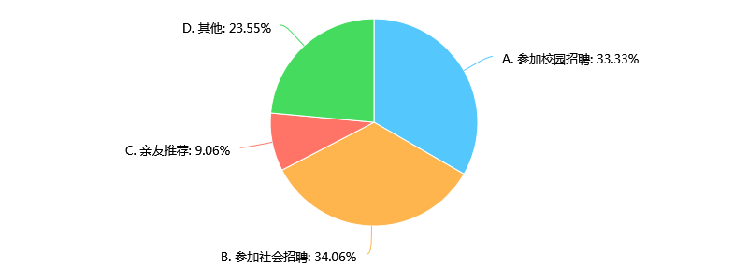
图表4-2：毕业生最主要的求职方式

（三）就业困扰
就业困扰是指毕业生在求职过程中，发现的自己的能力或其他方面的不足以致于求职结果不佳的因素。通过了解这一情况，可以启发学院在今后的人才培养和就业工作上针对学生进行指导和帮助。这一指标的数据表明，缺乏工作经验是17届毕业生面试求职时最大的困扰，选择这一因素的人数比率高达68.12%，比率远远高于其他因素，其他因素依次为个人能力不足、求职方法技巧欠缺、社会关系缺乏、专业功底不扎实、专业不对口、学校就业指导不够、用人单位选拔不公及其他因素，比例依次为40.22%、34.06%、33.33%、32.61%、17.03%、15.58%、4.71%。

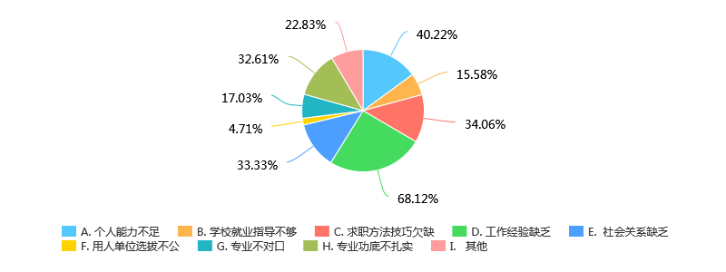
图表：4-3：毕业生求职中，最困扰的问题

二、就业质量指标频数分析

（一）成功就业因素
成功就业因素这里探究的是已就业毕业生在自身找工作的经历中感受到最有帮助的因素。通过了解成功就业因素，学院可以更好的了解社会需求岗位，在人才培养和就业指导上对症下药。数据分析显示，76.09%的毕业生认为实践/工作经验是他们最为看重的就业因素，其次学历和个人素质也占了很大比率，分别为73.55%和72.46%。接下来依次是专业背景、职业资格证书、社会关系和母校声誉，占比分别为：44.93%、41.30%、28.99%、25.72%。分析这一指标，可以看出绝大多数学生找工作主要得益于实践经验、学历和个人综合素质，说明江西财经大学现代经济管理学院在学生实践实习以及教学培养方面做出了最大努力和奉献。
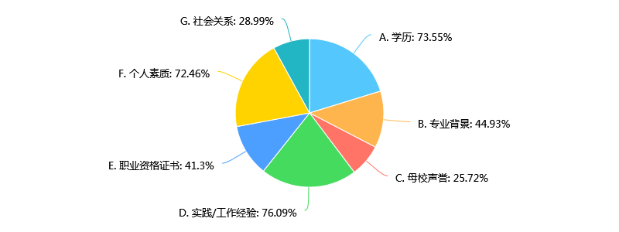
图表4-4：对毕业生成功就业帮助最大的因素

（二）专业与工作关联度
专业与工作的关联度也是衡量一个毕业生就业质量的重要指标，关联度越高代表毕业生驾驭工作时更加轻松和自信，继而影响到毕业生的工作满意度及就业质量。下图显示，专业与工作关联度非常相关的占到19.57%，比较相关的比率达到28.62%，一般相关比率达到27.54%，而不太相关和不相关分别只占到11.96%和12.32%。根据数据分析显示，显然，江西此案件大学现代经济管理学院2017届毕业生能够将所学专业学以致用，充分发挥自己专业的特长。这也反映了学校在专业设置方面是科学严谨的，学生掌握的知识技能能很好的满足社会上的岗位需求。

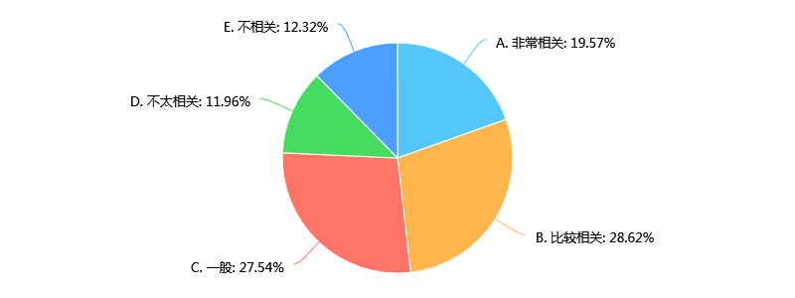
图表4-5：毕业生从事工作与所学专业匹配度

（三）就业期待吻合度
就业期待吻合度是衡量毕业生是否找到了自己理想的工作、直观反映就业质量的重要指标。通过分析问卷调查的数据，被调查的1320个毕业生中，有256个学生认为非常吻合，占到总体的19.39%；认为比较吻合的学生有541个，占到总体的35.98%，所占比率最高；一般吻合的毕业生占总人数的29.88%；不太吻合和不吻合的人数较少，所占比率达到11.23%和3.52%。这一数据清楚的反映了江西财经大学现代经济管理学院2017届毕业生有较好的就业质量，学校的教学质量培养了大量的优秀人才。

图表4-6：毕业生从事职业与理想职业吻合度
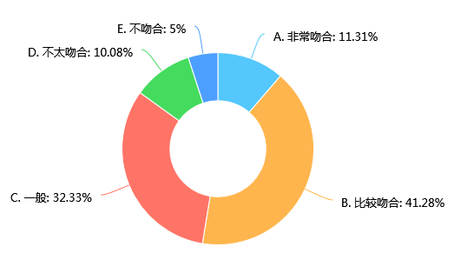

（四）就业工作单位情况满意指标调查
这里所指的就业情况满意度是毕业生对现工作单位是否为满意的情况调查，此调查结果直接反映大学毕业生择业时对所选工作单位综合考虑评估的一个主要主观指标。如下图所示，融洽的人际关系是毕业生对现有工作最满意的因素，其次是地理位置和周边经济环境，其他因素则相对来说差距不大。说明毕业生择业时更希望拥有一个和谐的工作人际关系。

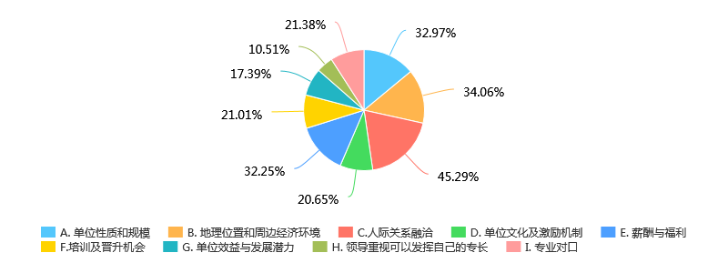
图表4-7：毕业生对当前就业状况满意度

（五）毕业生工作稳定率
调查结果显示，我院2017届毕业生中75.72%的学生在离校入职后3-6月未更换过工作，说明职业稳定度高；有16.3%的毕业生曾有过一次离职跳槽的经历；跳槽2-3次的毕业生占到7.25%；只有0.72%的毕业生有4次及4次以上的跳槽经历。从调查数据可以看出，我院17届毕业生总体工作稳定率较高，从侧面也可看出毕业生与其岗位的适配度较高，对工作单位的满意度较高。

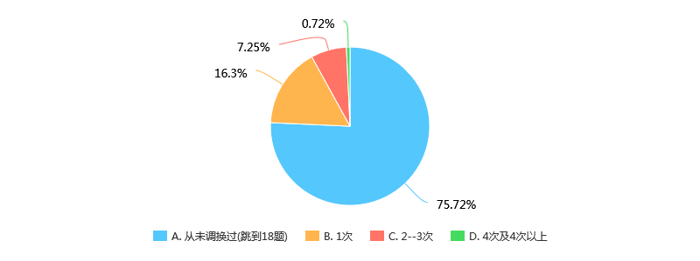
图表4-8：毕业生工作稳定度

三、毕业生对教育教学的反馈

（一）大学教育情况评价
下图反映了毕业生认为大学教育中应该培养的最重要的素质和能力。由图中数据可知，毕业生认为发现问题、解决问题的能力是大学教育中最应重视和培养的。
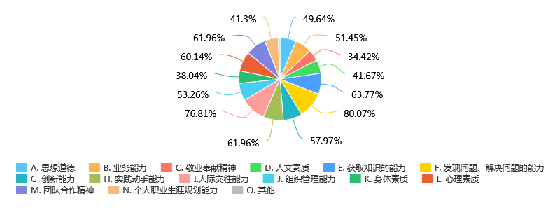
图表：4-9毕业生对大学教育中最应重视和培养

（二）学院就业优势
毕业生是学院人才培养质量评价的主体，人才培养是指对人才进行教育、培训的过程，培养具有良好人文、科学素质和社会责任感、具有自我学习能力、创新精神和创新能力的一流人才。
据调研结果显示，本届毕业生对母校的人才培养总体满意度较高，并表示在求职过程中母校的优势为他们就业提升了就业竞争力。下图为2017届毕业生对母校的就业优势的评价及对母校人才培养工作的满意度。
图4-10：2017江西财经大学现代经济管理学院学院就业竞争优势
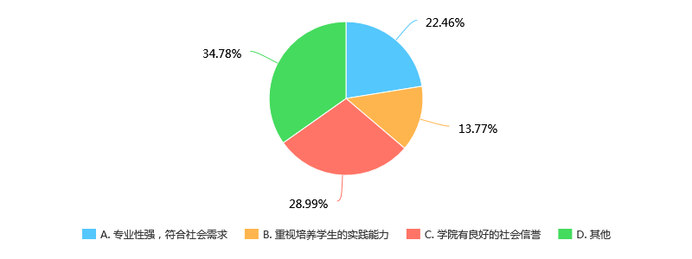

第五章 2017届毕业生就业工作特点
江西财经大学现代经济管理学院2017届毕业生取得优秀的就业成绩离不开母校的奉献。学院强化“办学以学生为主体”的理念，将就业列为学校最重要的民生工程，层层落实就业工作，为2017年毕业生保驾护航。

一、明确学院定位，优化学科专业结构
学院依托江西财经大学雄厚的教育资源和优势学科，坚持以教学为中心，明确“以学生成才为本，走质量立院之路”的办学理念。在明确定位的同时，不断优化学科体系和专业结构，认真制定并实施学科专业建设中长期规划。通过整合、优化学科专业结构，构建以分类培养为基础、“三个课堂联动、三类实践互促”的人才培养模式。在招生规模、培养模式、学科专业结构等方面与毕业生就业状况紧密挂钩，根据国家经济社会发展需求，优化调整专业培养方案。

精准的办学定位和完善的学科专业结构，既确保了学院的人才培养质量，也为做好高质量的毕业生就业工作赢得了主动。

二、深化教育教学改革，教学管理以人为本
1、学院实施“专通结合、因材施教、分类培养”的育人特色
学院充分尊重学生成长成才的意愿和个性发展。我院学生在全国大学生数学建模竞赛、全国大学生英语竞赛、全国大学生网络商务创新应用等大赛、全国工业设计大赛中多次获奖。学院培养人才的方式进一步调动了学生自身的潜能，明确了自己的发展方向，并在自己喜欢和擅长的方向上得到充分发展。
2、尊重学生专业兴趣，扩大专业选择自主权
为进一步激发学生的学习积极性、主动性，充分发挥学生的个性、特长，尊重学生的志向和爱好，学院出台了《本科学生转专业管理办法》，凡在大学
大一下学期符合转专业条件的学生均可申请。该办法在很大程度上给予了学生更多的自主权，有利于提升学院的就业竞争力；反之，就业形势也成为了专业建设的晴雨表，起到了相互推进的作用。学院还针对大类招生制定专业大类下的人才培养方案，进一步保障学生专业选择的自主权。
3、注重实践教学，努力培养高素质应用型人才
学院注重培养学生的科技创新能力及动手实践能力，从师资、设备和经费上进行大力支持和鼓励。学院先后获得“全省教育系统‘创新发展年’活动先进单位”；“全省普通高校毕业生就业工作评估优秀单位”等荣誉称号。2014年度，我院学生专业学科竞赛获省级以上奖励70项。近三届毕业生累计四级通过率接近80%，司法考试通过率保持在30%以上。另外还有各类教学实习、实验、竞赛、社会实践等活动，都让学生受益良多。
实践证明，从社会需求的角度出发，注重实践教学，不仅加强了对学生实践能力的培养，达到我校培养应用型人才的办学特色，同时，也顺应了高等教育从精英教育向大众教育转变的时代需求。

三、规范就业统计管理，确保就业数据的客观性和实效性
学院主动提升技术手段，进一步规范了毕业生签约管理和就业统计工作。学院高度重视学生的就业协议书的签订、对违约学生的调查核实、毕业生的派遣等各个环节的管理工作，加强学生诚信教育，实现毕业生“诚信签约、诚信履约”，确保了就业统计的真实、客观和全面，在企业和社会各界塑造我院的良好形象，向社会真实反映我院人才培养质量。学院还积极举办就业工作指导，在就业趋势分析、就业工作研究方面有了更多的投入，一定程度上增加了我院的社会美誉度。

四、坚持以生为本，用心服务少数民族以及双困毕业生
学院建立了少数民族学生和双困生信息库，定期组织座谈会，交流学习、生活情况，为就业提供指导和帮助。各个系也实行了“一对一”就业援助。还专门联系省宗教事业管理部门，主动为有关学生寻找就业机会，按照省人力资源和社会保障厅、教育厅、财政厅《关于进一步做好高校毕业生就业管理和服务工作的通知》（赣人社字【2014】64号）的精神和要求，积极组织、认真落实，对享受城乡居民最低生活保障家庭的毕业生给予发放一次性求职补贴。

第六章 就业对策与建议
江西财经大学现代经济管理学院2017届毕业生总体就业情况良好，就业质量不错，但通过前面的调查和形势的分析，我们可以看出，学院的就业创业工作仍有不足之处，有待改进，下面从几个方面提出一些有针对性的、建设性的对策：
利用、联系各方资源，为学院毕业生搭建更多优质实习平台和基地。

加强与财大国际项目交流中心的合作，引导学生参加短期出国实习项目。
充分利用“互联网+就业”的渠道，创设“微招聘”平台，提高招聘效率。

一、领导重视，机构完善，齐抓共管保就业
建议实施并推进“一把手工程”，就业工作纳入学院发展总体规划。明确要求从提高就业质量构建和谐社会的角度充分认识做好毕业生就业工作的重要性。

建议成立以院长为组长，有关院领导、党群办、招生就业办、团委相关人员和毕业班班主任组成的毕业生就业工作领导小组，及时研究解决就业工作中出现的新问题。将每年毕业生就业工作纳入学院发展总体规划，在年度工作要点和计划、总结中将就业工作作为重要内容加以安排。在定期研究我省有关学生就业工作文件、分析就业形势、确定工作方针、部署就业工作的基础上，结合我院具体情况，制定详细的就业工作计划。
继续强化完善院系二级管理模式，学院、系部、班主任采用“三位一体”管理模式，将各系就业情况纳入系（部）年终考评，系（部）将各班级就业情况纳入班主任年终考评。各系（部）配备就业专员，成立各系就业工作小组，各系（部）依据专业特点，结合市场需求，制定就业工作方案。制定《毕业生就业工作阶段性奖惩办法》，制定三阶段就业目标奖励，充分推动创先争优的激励机制，调动各级就业工作积极性，实现“一把手亲自抓、分管领导专门抓、就业部门经常抓、相关部门配合抓、各个系部具体抓、班主任天天抓”，齐抓共管，层层落实就业责任。

二、凝心聚力，规划指导，创新创业推教育
完善“全员、全方位、全过程”的就业指导与服务工作体系，架构起“组织、队伍、课程、网络、活动、保障”“六位一体”运行模式，对就业工作进行了精细化和科学化管理。组建就业指导专职人员为主，学院领导、系部及科室领导、专业教师、辅导员、班主任为辅，企业专家广泛参与、专兼结合的的就业指导师资团队。
继续推进职场特训营工作，选聘优秀校友担任学生校外辅导员，严格遵守学院辅导员有关管理制度，着重培养学生的实践能力和专业素质。邀请不同行业优秀校友为在校生传授工作经验，因材施教、分类指导，举办职场特训营。（职场特训营至今，已经成功举办2届，4期共培养学生120余名。利用校园开放日、团学活动契机先后开展了8次形式不一的校友发展论坛，以自身职场经历指导学生就业，取得了良好效果。）

三、拓宽就业市场，建立校企合作机制
组织队伍走访了广东、福建、浙江、江苏、南京等地的人才市场，积极邀请用人单位来校招聘，拓展就业市场、回访历届毕业生，形成了相对稳定的用人单位渠道。特别是在充分利用母体学校校友资源做好就业市场开发维护。
重视毕业生就业实习实训基地建设，建立校企合作机制。通过校企实训基地、企业奖学金、企业游学、见习等方式，将企业资源与校方资源活化。数据显示，学院先后与浙江省安吉商会、深圳安信证券、福建厦门航空酒店管理有限公司、前湖迎宾馆、英民律师事务所等26家企业建立了合作协议，选派了537名学生赴企业实习实践，在与浙江省安吉商会成功合作一年后，2015年11月，我院与浙江省安吉县政府签订校、地、企合作协议，为2017届毕业生提供了38个实习实训单位，660余个岗位，中国教育电视台、江西卫视及江西教育电视台分别对我院校企合作事宜进行了专题报道。

四、建立更多的实习基地
主体问卷调查分析中显示，很多毕业生认为实习经历的短缺成为他们求职过程中的短板和弱势。针对这一情况，学院应利用各方资源，多练习南昌市内或者其他专业对口的公司，比如会计师事务所、银行、证券金融公司等，让更多的大学生在大学期间就能很好的进入企业，接触社会，提高自己的实践能力，为以后的求职打好良好的基础，在丰富毕业生的简历的同时，也真正的锻炼自己，未来能够顺利的走上工作岗位。

五、加强国际交流
通过毕业生就业流向分析，可以看出，几乎只有很少的毕业生会选择出国进修和深造。因此，学院应加强与江西财经大学国际项目交流中心的深入合作，引导学生参加短期出国实习项目，锻炼学生的国际交流能力，开拓视野，增强国际竞争能力。

六、大力加强就业工作信息化建设
在经济发展常态下，充分利用移动互联网做好“互联网+就业”将是未来促进就业的主要渠道。顺应互联网发展，主动研究新形势，大力加强毕业生就业信息系统建设，主动与政府、兄弟院校交流，构建大型就业信息交流平台，实现高校之间，高校与政府，高校与人才及劳动力市场之间就业信息系统的互联互通，信息充分分享。结合新型的招聘、面试方式，不断尝试促进就业的创新举措，改进和开发网络求职系统，增加用人单位和学生的互动体验，创设微信网申平台，做好“微招聘”，力求实现指尖上的精准人职匹配，提高招聘效率。

七、把握就业形势变化，全面做好就业创业工作
当前的就业形势，机遇与挑战并存。经济下行压力带来就业机会再数量上的变化，产业形势升级对优秀就业人才的成长提供了更多才华施展的空间，高校就业人数的长期高位也让就业市场的竞争程度只增不减。
随着我过经济社会的发展步入“新常态”，更加紧密地结合国家发展战略的新要求，引导毕业生到祖国和社会需要的岗位上建功立业，成为了下步工作的重点。同时，在“大众创业、万众创新”的背景下，高校要继续探索更好地提升校园创新创业氛围，鼓励同学们“忠于梦想、善于创意、勇于创新、敢于创造”，做出应有的时代贡献。

附录一：
江西财经大学现代经济管理学院2017届
毕业生质量调查
尊敬的校友：
您好！为了解我院毕业生走向社会的工作情况，掌握当前我校毕业生最真实的就业质量状况及对学院教学、育人的意见和建议，进一步加强和改进学院各方面的工作，院招就部正开展2017届毕业生情况调查，调查问卷共分基本信息和问卷主体两部分，请您如实将答案填写到后面的括号中。本次调查采取不记名方式，我们承诺，您的一切个人信息，我们将严格保密。
江西财经大学现代经济管理学院招生就业部
2017年11月
基本信息
1.您的学号：
您现在工作所在的地区： ( 例如：江西南昌)
2.您目前的状态：（ ）
A．工作 B.读研 C.择业 D.创业 E.考公考编 F.其他
3.您在校期间获得奖学金的情况：（ ）
A.国家奖学金 B.院级奖学金 C.无
4.在校期间是否参与过职业技能竞赛？（ ）
A．是 B.否
5.您现在的平均月收入是多少
问卷主体
1.您现在所在单位的类型（ ）
A.国有企业 B.三资企业 C.党政机关 D.部队
E.民营企业 F.教育单位 G.科研设计单位 H.其他事业单位
2.您的求职方式是（ ）
A. 参加校园招聘 B. 参加社会招聘 C. 亲友推荐 D. 其他
3.在求职过程中最困扰您的是（可多选）（ ）
A. 个人能力不足 B. 学校就业指导不够 C. 求职方法技巧欠缺
D. 工作经验缺乏 E. 社会关系缺乏 G.用人单位选拔不公 F.专业不对口 G.专业功底不扎实 H.其他
4.在求职过程中，与其他院校相比，您认为我院的优势是（ ）
A. 专业性强，符合社会需求 B. 重视培养学生的实践能力
C. 学院有良好的社会信誉 D. 其他
5.请您对下面这些在找工作的过程中会考虑的因素按照重要程度从1到7进行排序（说明：数字1到7，代表重要程度依次递减）
发展空间
薪酬水平
工作稳定度
工作环境
社会保障
就业地理位置
就业单位社会声望
6.您觉得能够成功就业需要哪些因素? （最多选4项） （ ）
A. 学历 B. 专业背景 C. 母校声誉 D. 实践/工作经验 E. 职业资格证书 F. 个人素质 G. 社会关系
7. 您目前的工作与专业的关联度？ ( )
A. 非常相关 B. 比较相关 C. 一般 D. 不太相关 E. 不相关
8.请问你对就业状况的满意度？（ ）
A. 非常满意 B. 比较满意 C. 一般 D. 不太满意 E. 不满意

9.您现在的工作单位最让您满意的是（最多选3项）（ ）
A. 单位性质和规模 B. 地理位置和周边经济环境 C.人际关系融洽
D. 单位文化及激励机制 E. 薪酬与福利 F.培训及晋升机会
G. 单位效益与发展潜力 H. 领导重视可以发挥自己的专长 I. 专业对口

10.您参加工作之后，调换工作的次数是（ ）
A. 从未调换过（跳到14题） B. 1次 C. 2--3次 D. 4次及4次以上

11.您调换工作的主要原因（ ）
A. 为增加自己的工作经验及经历 B. 原单位管理混乱、效益差
C. 原单位的人际关系太复杂 D. 工作太累、工资太低

12. 您认为大学教育中哪些素质和能力培养最重要（可多选）：（ ）
A. 思想道德 B. 业务能力 C. 敬业奉献精神 D. 人文素质
E. 获取知识的能力 F. 发现问题、解决问题的能力 G. 创新能力
H. 实践动手能力 I.人际交往能力 J. 组织管理能力 K. 身体素质
L. 心理素质 M. 团队合作精神 N. 个人职业生涯规划能力
Q. 其他

13. 请您对下列这些毕业后会对你职业晋升有影响的因素按照影响程度从1到9进行排序。（说明：数字1到9，代表影响程度依次递减）

综合素质好，工作业绩显著
工作勤勉，有职业道德
较强的学习和实践动手能力
良好的团队意识和人际关系
学历层次
个人具有领导才能
制定了周全的职业规划
毕业院校的知名度
良好的家庭背景和社会关系
14.您对创业的概念理解为？（ ）
A. 开办一个企业（公司） B. 开发一项前沿的科技项目 C. 开办一家网店 D. 只要开创一份事业都可以叫创业 E. 证券投资 F. 其它
15.您认为一个准备创业的大学生需要具备哪些能力？（可多选）（ ）
A．专业基础知识 B.管理领导能力 C持续学习能力 D把握机会能力
E．沟通协调与处理社会关系能力 F.熟悉创业政策与环境 G.承受与规避风险-能力 H.获取资源的能力 I.其它_____
16.您认为影响大学生创业成功的主要因素有哪些？（可多选）（ ）
A． 创业项目 B.创业资金 C.个人经营管理经验 D.个人专业知识与能力 E.学校鼓励与支持 F.政府政策支持力度 G.家庭经济条件 H.家庭鼓励与支持 I.市场的需求 J.个人的社会资源 K.其它_____
17.您认为学校在大学生创业过程中应该提供哪些帮助？（可多选）（ ）
A. 开设创业教育选修课或必修课 B.提供创业基金帮助大学生创业 C.举办创业大赛（创业杯） D.设立创业指导机构提供服务 E.建设创业实践基地 F.营造宽松的创业环境 G.经常请创业成功人士或创业领域专家到校开设讲座 H.其它____
18.在求职择业过程中，您认为能提供最大的帮助是（ ）
A. 亲属和朋友 B. 就业指导中心老师 C. 班主任 D. 校友 E父母
19.下列哪一种工作状态与你目前情况比较相符？（ ）
A．积极为自己的目标努力着 抱着乐观的态度
B．对自己的工作不满意 正准备努力学习 换个好工作
C．无所追求 随遇而安 过一天算一天 不为将来担忧
D．对自己的前途很悲观 后悔没在学校好好学习
20.你认为母校提供的就业信息（ ）
A．很好 B.较好 C.一般 D．较差 E.不了解
21.您认为母校应该做好下列哪些就业指导与服务工作（可多选）：（ ）
A．职业生涯规划指导 B.简历制作与求职面试指导 C.就业政策宣传解读
D．创业指导与训练 E.升学或出国辅导 F.就业困难毕业生帮扶
22.您对母校的就业工作还有哪些建议：

问卷到此结束！感谢您的合作，祝您身体健康，生活愉快！

